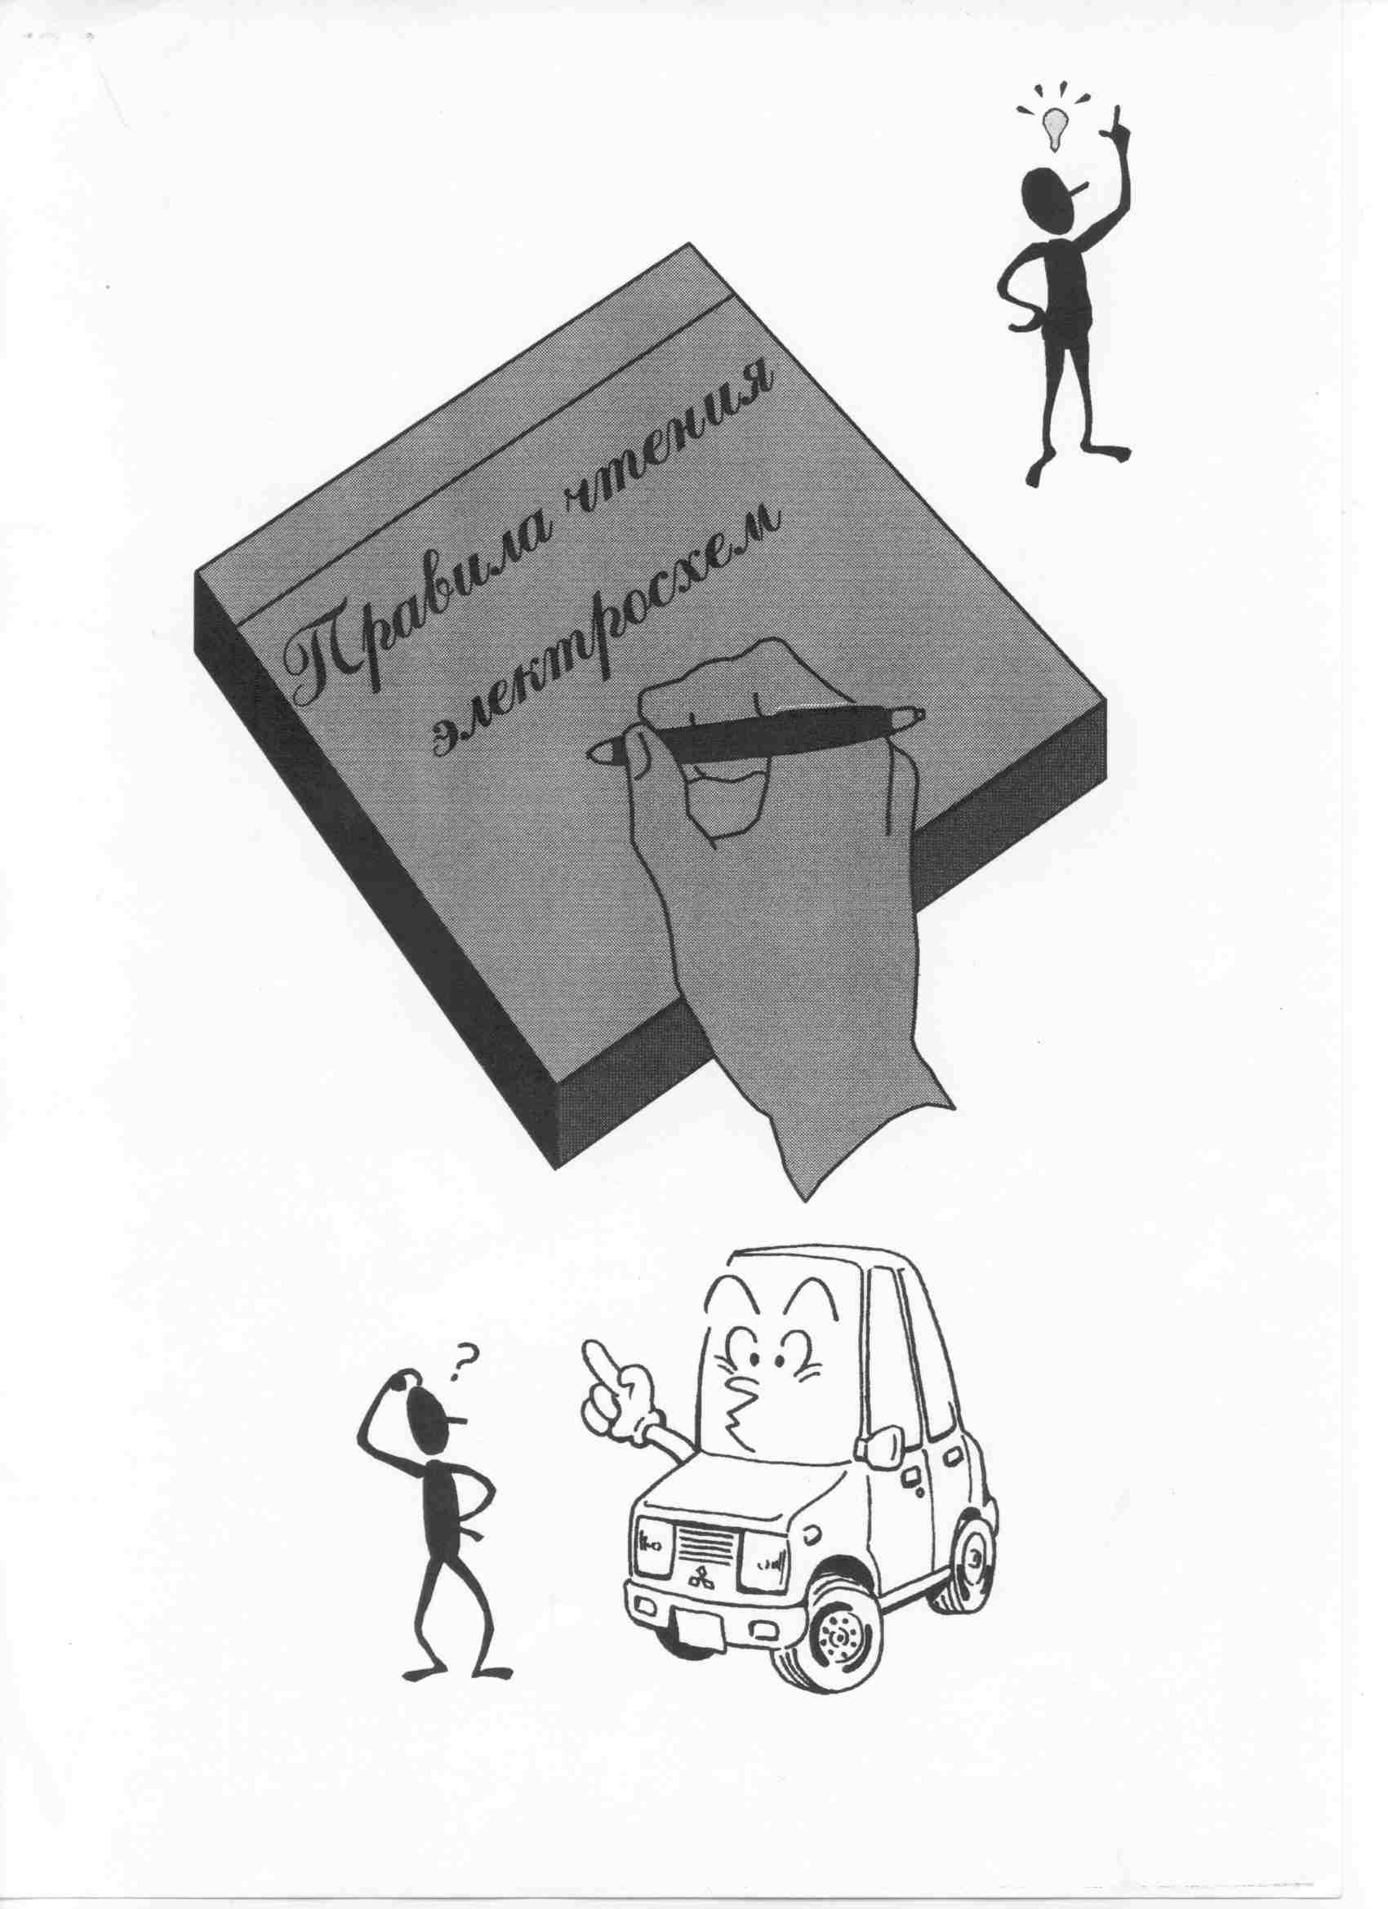

Как читать схемы расположения жгутов
Диаграммы жгутов проводов наглядно показывают местоположение разъёмов и направления жгутов на каждом участке для каждой модели автомобиля.
Обозначение номера разъёма.
Чтобы облегчить поиск разъёмов, один и тот же номер разъёма используется во всех схемах..
Первый буквенный символ указывает местоположение разъема, а последующий номер индивидуален для каждого разъёма. Нумерация ведется по часовой стрелке.
Пример: А –19 - - - - Номер разъёма (порядковый номер)

--------Символ расположения разъёма
А. моторный отсек
В. двигатель и трансмиссия
С. приборная панель
D. пол и крыша
E. двери
F. задняя дверь
Обозначает точку заземления.
Тот же номер заземления используется во всех диаграммах, для облегчения поиска точки заземления
Обозначение наименования жгута
Обозначает участок защищенный гофрированной трубкой
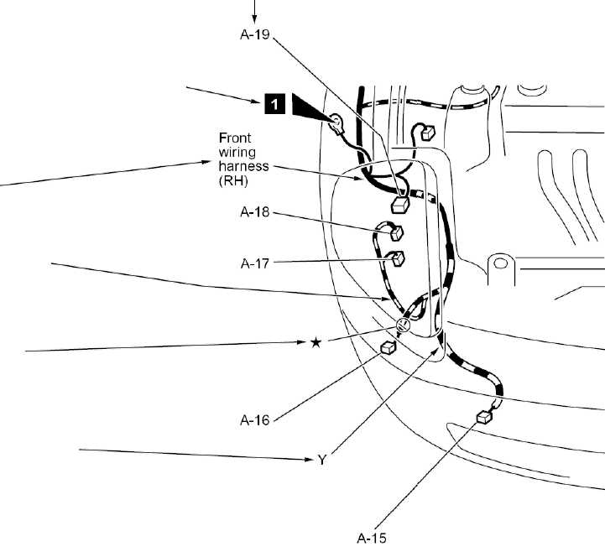
Метка * показывает стандартное крепление жгута электропроводки к кузову или т.п.
Обозначение цвета гофрированной трубки ( если не указано, то это черный)
R: красный
Y: желтый
Обозначение количества контактов разъёма и его цвета существенно облегчают поиск этого разъёма.

Пример: (2-В)
Цвет разъёма
(если цвет молочно-белый, то не обозначается)

количество
контактов
цвета разъёмов:
B: черный BR:коричневый
Y: желтый V:фиолетовый
L:синий O:оранжевый
G:зеленый GR:серый
R:красный отсутствие букв: молочно- белый

А-15(2) | Правая противотуманная фара
А-16(2-GR) | Сигнал (низкий)
A-17(2-B) | Правая фара
A-18(2-B) | Двигатель омывателя лобового стекла
A-19(2-GR) | Датчик двойного давления

Показывает, что подсоединено к данному разъёму

Как читать электросхемы.
Схема каждой системы показывается от плавкого предохранителя (или плавкой вставки до точки подключения к массе). Электропитание показывается наверху, а масса внизу, чтобы облегчить понимание направления протекания электрического тока.

Обозначает номер разъёма.
Используется тот же номер , что и на схеме жгутов. Разъёмы и их номера показаны внизу страницы.
Номера разъёмов не заключенные
в рамку показывают устройства, размещенные внутри жгута электропроводки.
Обозначение цепи , откуда поступает питающее напряжение
Показывает, что терминал запитывается через шину в блоке реле и предохранителей
Электросхемы разделяются на страницы. Цифра в квадрате обозначает номер страницы.
Обозначает номер точки соединения проводки с другими системами. Соответствует номеру точки на схеме системы, с которой связана данная цепь
Название системы, куда идет данная цепь. Стрелка показывает направление тока
А
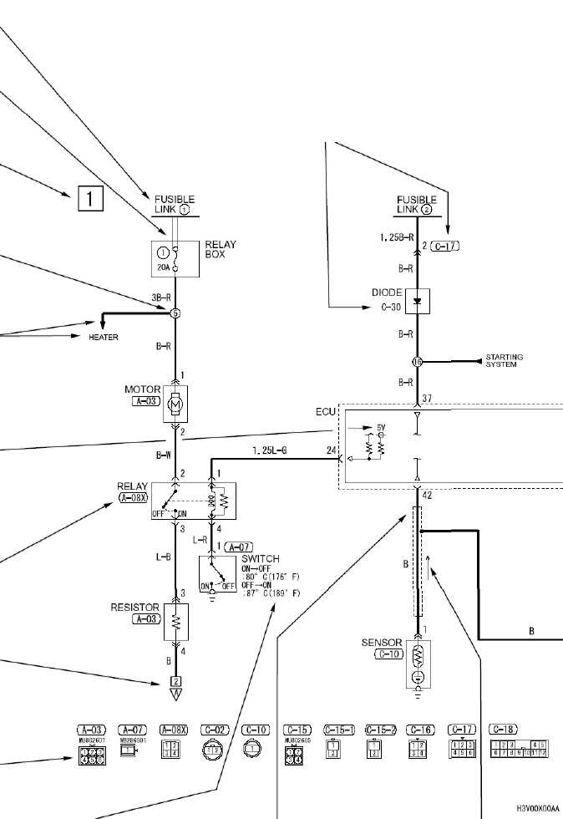
Обозначает цепь питания внутри блока управления. Если не обозначено напряжение, то оно равно бортовому (12V)
«Х» в конце номера разъёма означает, что разъём подсоединен к центральному соединительному блоку, показанному в разделе «Центральный соединительный блок»
Обозначает, что цепь продолжается со значка А
на 2-ой странице данной электросхемы.
Указывает обозначение разъёма и нумерацию его контактов
Обозначает условия срабатывания датчика температуры охлаждающей жидкости и т.д.
Обозначает экранированный провод.

Однонаправленная стрелка направление тока

Обозначает вход/выход
блока управления
(направление течения тока)

вход выход вход/
выход
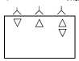

Обозначает разъём электропроводки, который находится внутри оборудования и который не показан на схеме жгутов электропроводки.

Например: С-15-2 Показывает разъём внутри оборудования, пронумерованный соответственно начиная с 1

Обозначает номер разъёма к данному оборудованию, указанный в схеме жгутов электропроводки

Обозначает, что цепь является продолжением цепи со значком
на первой странице данной схемы

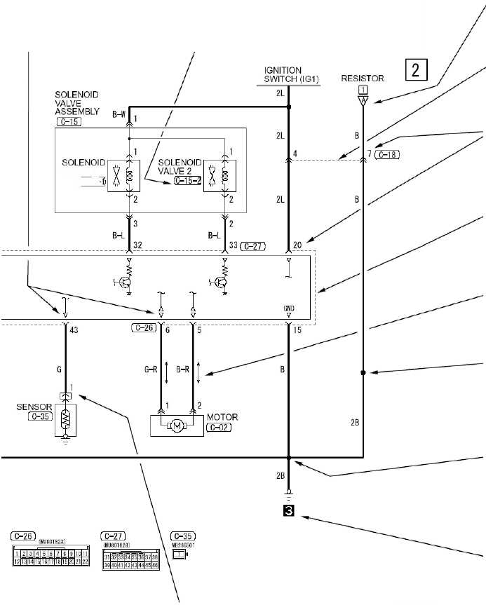
Пунктирная линия показывает, что это один и тот же промежуточный разъём

Обозначает номер контакта

В случае если два или более разъёмов подключены к одному устройству, обозначения соединений относящихся к одному разъёму , соединяются пунктирной линией

Двунаправленная стрелка обозначает, что ток может протекать в обоих направлениях, в зависимости от управляющих сигналов блока управления

Обозначает точку соединения в проводке, где меняется диаметр или цвет провода.


Обозначение пересечений в которых токопроводящие провода не контактируют
Обозначение пересечений в которых токопроводящие провода контактируют

Обозначает «заземление»
на кузов автомобиля.
Имеет тот же номер что и на схемах жгутов и в перечне точек заземления

Обозначает, что контакт остается свободным, если устройство (датчик в данном случае) не используется в конкретном исполнении

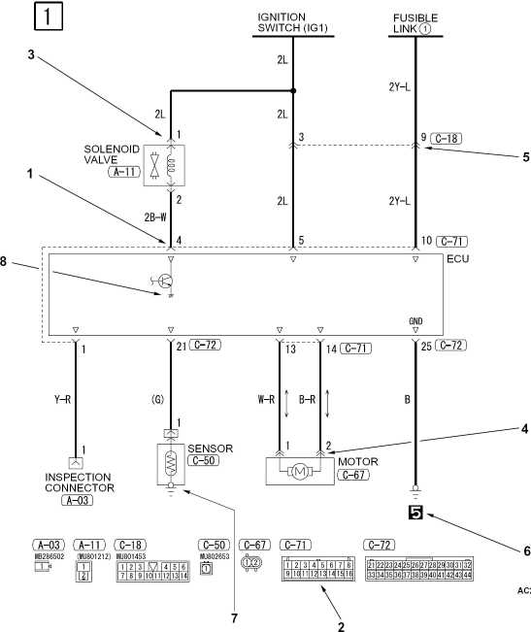

 | № | Разъём/заземление | Символ | Содержание
Обозначение клемм и разъёмов | 1 | Штыревой разъём  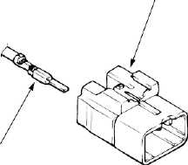  Штыревая клемма | Штыревая клемма  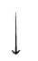 | Гнездовые и штыревые клеммы показаны как на рисунке. Разъёмы со штыревыми клеммами считаются штыревыми разъёмами и обозначаются двойной контурной линией, в то время как  разъёмы с гнездовыми клеммами считаются гнездовыми разъёмами и обозначаются одинарной линией контура
Обозначение клемм и разъёмов | 1 |  | Штыревой разъём  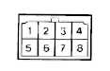
Обозначение клемм и разъёмов | 1 | Гнездовой разъём  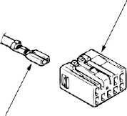  Гнездовая клемма | Гнездовая клемма  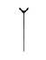
Обозначение клемм и разъёмов | 1 |  | Гнездовой разъём  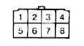
Обозначение номеров контактов | 2 | Блок  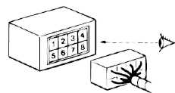 | 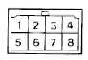 | Символы изображают разъёмы со стороны, показанной на рисунке. Для разъёма блока управления показана блочная часть разъёма. Для промежуточного разъёма показана штыревая часть разъёма. Для запасных и контрольных разъёмов, ни к чему не подсоединенных, номера контактов показаны как на рисунке. Изображение диагностического разъёма отличается от описанного. Обратитесь к “Инструкции по работе с MUT-II”
Обозначение номеров контактов | 2 | Промежуточный разъём  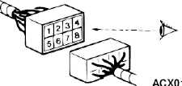
Обозначение номеров контактов | 2 | Запасной или контрольный разъём  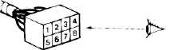 | 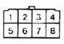

 | № | Разъёмы/заземления | Символ | Содержание
Обозначение расположения разъёма | 3 | Разъём расположен на блоке  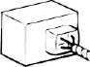 | 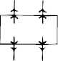 | Разъем блока, к которому подсоединяется разъём жгута может быть расположен непосредственно на блоке, либо на жгуте блока. Эти два варианта показаны на рисунке.
Обозначение расположения разъёма | 4 | Разъём расположен на жгуте  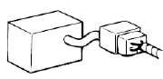 | 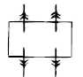
Обозначение расположения разъёма | 5 | Промежуточный разъём  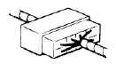 | 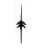
Обозначение заземления | 6 | Заземление на кузов  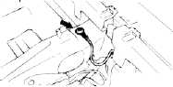 | 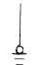 | Заземление осуществляется либо на кузов автомобиля, либо через корпус датчика, либо в блоке управления. Эти варианты показаны на рисунках
Обозначение заземления | 7 |  | 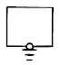
Обозначение заземления | 8 | Заземление в корпусе управления  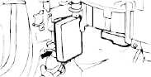 | 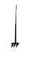

Коды цветов проводов.
Цвета проводов обозначаются следующими кодами
Код | Цвет провода | Код | Цвет провода | Код | Цвет провода | Код | Цвет провода
B | Черный | L | синий | R | Красный | Y | Желтый
BR | Коричневый | LG | Светло-зеленый | SB | Голубой | SI | Серебрянный
G | Зеленый | O | Оранжевый | V | Фиолетовый
GR | серый | P | Розовый | W | белый

Примечание: Если провод имеет два цвета, первый из двух цветовых кодов указывает основной цвет (цвет изоляции провода), а второй код – цвет полоски.

Например:
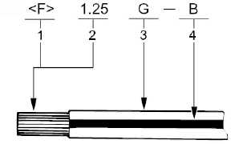

№
1 | «F»: гибкий провод
1 | «Т»: витой провод
2 | Сечение провода*
3 | Основной цвет
4 | Цвет полоски
Примечание:
* Отсутствие кода означает сечение 0,5 мм2
Код цвета в скобках означает сечение 0,3 мм2

Символьные обозначения.
Устройства, изображаемые на электрических схемах, обозначаются следующими символами:

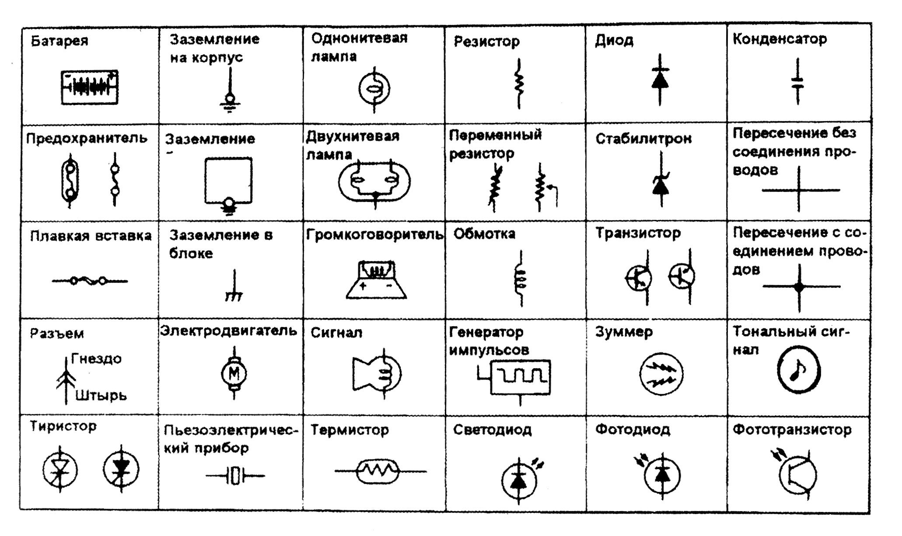

Символы сокращений.

Символы сокращений, используемые для названия систем

Символ  сокращений | Значение | Символ  сокращений | Значение
ABS | Противоблокирующая тормозная система | PCV | Система принудительной вентиляции картера
SOHC | Двигатель с одним верхним распредвалом | EGR | Система рециркуляции отработанных газов
DOHC | Двигатель с двумя верхними распредвалами | ASC | Динамическая система курсовой устойчивости
АС | Кондиционер | ECPS | Руль с электроусилителем
RHD | Автомобили с правым рулем | TCL | Противобуксовочная система
LHD | Автомобили с левым рулем | 2WD | Автомобиль с приводом на 2 колеса
А/Т | Автоматическая трансмиссия | SS 4II | Система “супер-селект”
ACD | Активный центральный дифференциал | ASC | Динамическая система курсовой устойчивости
ATC | Автоматическое управление силой тяги (В США используется для ASR) | AWD | Полноприводный, привод на все колёса
AYC | Динамическая система управления поворачивающим моментом | GDI | Система непосредственного впрыска бензина
CRS | Система Common Rail | CVT | бесступенчатая передача
Easy-Select 4WD трансмиссия | Трансмиссия, оснащённая подключаемым на скорости до 100 км/ч с помощью вакуумного привода передним мостом, синхронизированной раздаточной коробкой, демультипликатором. Позволяет на ходу до 100 км/ч (передние колёса должны быть повёрнуты строго прямо, педаль акселератора отпущена)переключаться из режима 2H (задний привод) в 4H (полный привод). С остановкой можно включить демультипликатор (понижающая передача 4L) | MIVEC | Фирменная система изменения фаз газораспределения и подъёма клапанов. Позволяет двигателю работать на обеднённой смеси в соответствующих режимах, обеспечивая экономичность и экологичность
ECI | Система впрыска с электронным управлением | ECI-MULTI | Система распределённого впрыска
SRS | Вспомогательная система безопасности (подушка) | ECS | Активная подвеска с электронным управлением
ETACS | (Блок комфорта) Система управления задержкой сигнала блокировки центрального замка и предупреждения о включенном освещении (Электронная система временных и сигнальных отметок) | EBD | Электронная система распределения тормозных усилий, интегрированная с ABS. Повышает эффективность задних тормозов, оптимально распределяя тормозные силы между передними и задними колёсами
FWD | Привод на передние колёса | CAN-Bus | Шина CAN
HBB | Гидравлический усилитель тормозов | VVT | Система изменения фаз газораспределения
INVECS-II | Интеллектуальная и инновационная система управления автомобилем второго поколения (автоматическая коробка передач) | ELC-4A/T | 4-х скоростная автоматическая трансмиссия с электронным управлением
MATC (ATC) | Динамическая противобуксовочная система | MFI | Система распределённого впрыска
MEBAC | Электронная система помощи торможению двигателем | EPS | Усилитель рулевого управления с электронным управлением
PCSV | Клапан вентиляции адсорбера в системе вентиляции бака | MASC (ASC) | Динамическая система стабилизации курсовой устойчивости
SWS | Система электрооборудования с цифровым электронным управлением (Мультиплексная система электропроводки) | TCL | Антипробуксовочная система (Управление Мкр) (адаптивная система управления тяговым усилием на ведущих колёсах)
MASTC | Система объединяющая MASC и TCL | EBAC | Система помощи торможению двигателем
4WD | Полноприводный автомобиль | M/T | Ручная трансмиссия
ISC | Регулятор оборотов холостого хода (РДВ – регулятор добавочного воздуха) | MPI | Впрыск топлива во впускной тракт (система распределённого (многоточечного) впрыска)

Символы сокращений, используемые для комбинации приборов.

ABS | Аварийная лампа системы ABS | ODO | Одометр
BEAM | Индикаторная лампа дальнего света | OIL | Аварийная лампа давления масла
BRAKE | Аварийная лампа тормозной системы | REAR FOG | Индикаторная лампа задних противотуманных фар
CHECK ENGINE | Предупредительная лампа «проверьте двигатель» | SPEED | спидометр
CHG | Предупредительная лампа зарядки батареи | SRS | Предупредительная лампа системы дополнительной пассивной безопасности
DOOR | Предупредительная лампа незакрытой двери | T/GA | Указатель температуры охлаждающей жидкости
F/GA | Указатель уровня топлива | TACHO | Тахометр
FRONT FOG | Индикаторная лампа передних противотуманных фар | TRIP | Суточный пробег
FUEL | Предупредительная лампа низкого уровня топлива | TURN (LH) | Индикаторная лампа поворота, аварийной сигнализации
LCD | Жидкокристаллический дисплей | TURN (RH) | Индикаторная лампа поворота, аварийной сигнализации
2WD | Индикаторная лампа режима 2WD | GLOW | Индикаторная лампа прогрева свечей накаливания дизельного двигателя
4WD | Индикаторная лампа режима 4WD | REED  SENSOR | Герконовый датчик
A/T TEMP | Аварийная лампа температуры жидкости в автоматической трансмиссии | O/GA | Указатель давления масла
C/D LOOK | Индикаторная лампа блокировки центрального дифференциала | OIL LEVEL | Предупредительная лампа низкого уровня масла в двигателе
CRUISE | Индикаторная лампа круизконтроля | POWER | Питание
M | Индикаторная лампа «среднего» режима жесткости работы амортизатора (дистационно регулируемые амортизаторы) | H | Индикаторная лампа «жесткого» режима жесткости работы амортизатора (дистационно регулируемые амортизаторы)
HOLD | Индикаторная лампа «зимнего» режима работы автоматической трансмиссии | WASHER | Предупредительная лампа низкого уровня жидкости в бачке омывателя.
S | Индикаторная лампа «мягкого» режима жесткости работы амортизатора (дистационно регулируемые амортизаторы) | HAZARD | Предупредительная лампа аварийной сигнализации
FILTER | Предупредительная лампа топливного фильтра (наличия воды) | R/D LOCK | Индикаторная лампа блокировки заднего дифференциала

Символы сокращений, используемые для переключателей и реле.
Название переключателя или реле | Символ сокращения | Действие
Переключатель освещения | TAIL | Габаритные огни, освещение номерного знака и освещение панели приборов ВКЛЮЧЕНЫ
Переключатель освещения | HEAD | Фары ВКЛЮЧЕНЫ
Переключатель стеклоподъёмников | UP | Окна закрыты
Переключатель стеклоподъёмников | DOWN | Окна открыты
Переключатель стеклоподъёмников | AUTO UP | Окна закрываются за одно нажатие
Переключатель стеклоподъёмников | AUTO DOWN | Окна открываются за одно нажатие
Переключатель стеклоподъёмников | LOCK | Отключение всех переключателей управления стеклоподъёмниками, кроме водительского
Переключатель стеклоподъёмников | UNLOCK | Каждый переключатель может открывать или закрывать соответствующее окно
Переключатель управления зеркалами | LH | Управление левым зеркалом
Переключатель управления зеркалами | RH | Управление правым зеркалом
Переключатель люка | OPEN | Люк открыт
Переключатель люка | UP | Люк закрыт
Переключатель люка | CLOSE/DOWN | Люк опущен или закрыт.
Переключатель или реле | OFF | Переключатель выключен
Переключатель или реле | ON | Переключатель включен
Переключатель указателя поворота | LH | Левый указатель поворота ВКЛЮЧЕН
Переключатель указателя поворота | RH | Правый указатель поворота ВКЛЮЧЕН
Переключатель управления частотой срабатывания стеклоочистителем | SLOW | Длинная пауза срабатывания
 | FAST | Короткая пауза срабатывания
Переключатель очистителя лобового или заднего стекла | MIST | Одиночное срабатывание стеклоочистителя
Переключатель очистителя лобового или заднего стекла | INT | Периодическое срабатывание стеклоочистителем
Переключатель очистителя лобового или заднего стекла | LO | Работа стеклоочистителя с низкой скоростью
Переключатель очистителя лобового или заднего стекла | HI | Работа стеклоочистителя с высокой скоростью
Переключатель вентилятора | LO | Работа вентилятора с низкой скоростью
Переключатель вентилятора | ML | Работа вентилятора со средней низкой скоростью
Переключатель вентилятора | MH | Работа вентилятора со средней высокой скоростью
Переключатель вентилятора | HI | Работа вентилятора с высокой скоростью
Переключатель света фар | LO | Ближний свет включен
Переключатель света фар | HI | Дальний свет включен
Переключатель света фар | PASS | Кратковременное включение дальнего света
Переключатель замка двери | LOCK | Дверь закрыта
Переключатель замка двери | UNLOCK | Дверь открыта
Переключатель освещения салона | DOOR | Лампы освещения салона включены, если дверь открыта
Переключатель подогрева сидений | LO | Нормальный подогрев
Переключатель подогрева сидений | HI | Быстрый подогрев
Замок зажигания | LOCK | В положении LOCK питание не подается на эту цепь
Замок зажигания | ACC | В положении ACC (ACCESSORY) или ON питание подается на эту цепь
Замок зажигания | IG2 | В положении ST (START) питание не подается на эту цепь
Замок зажигания | IG1 | В положении ST (START) питание подается на эту цепь
Замок зажигания | ST | Только когда повернуто в положение ST (START) питание подается в эту цепь
Переключатель заднего отопителя или кондиционера | LO | Низкая скорость работы вентилятора
Переключатель заднего отопителя или кондиционера | M | Средняя скорость работы вентилятора
Переключатель заднего отопителя или кондиционера | HI | Высокая скорость работы вентилятора
Переключатель кондиционера | ECONO | Экономичный режим работы
Переключатель кондиционера | A/C | Режим полной нагрузки
Переключатель заднего стеклоочистителя | LO | Низкая скорость работы
Переключатель заднего стеклоочистителя | INT | Прерывистый режим работы
Переключатель заднего дифференциала | LOCK | Дифференциал ЗАБЛОКИРОВАН
Переключатель заднего дифференциала | UNLOCK | Дифференциал РАЗБЛОКИРОВАН

Другие символы сокращений.
Символ сокращения | Значение | Символ сокращения | Значение
DIESEL | Автомобиль с дизельным двигателем | PETROL | Автомобиль с бензиновым двигателем
IND | Индикаторная лампа | IC | Интегральная схема
CPU | Центральный процессор | ILL | Лампа подсветки
LO | Низкий | RH | Правая рука
J/B | Соединительный блок | LH | Левая рука
4D56 | 4-х цилиндровый дизельный двигатель 5-ое семейство | 4G64 | 4-х цилиндровый бензиновый двигатель (6-ое семейство)
4M40 | 4-х цилиндровый дизельный двигатель (новое обозначение) | 6G74 | 6-и цилиндровый бензиновый двигатель (7-ое семейство)
GRN | Масса | HI | Высокий
DRL | Система освещения «финский свет» | ECU | Электронный блок управления
6G72 | 6G72 двигатель | J/C | Соединительный разъём

